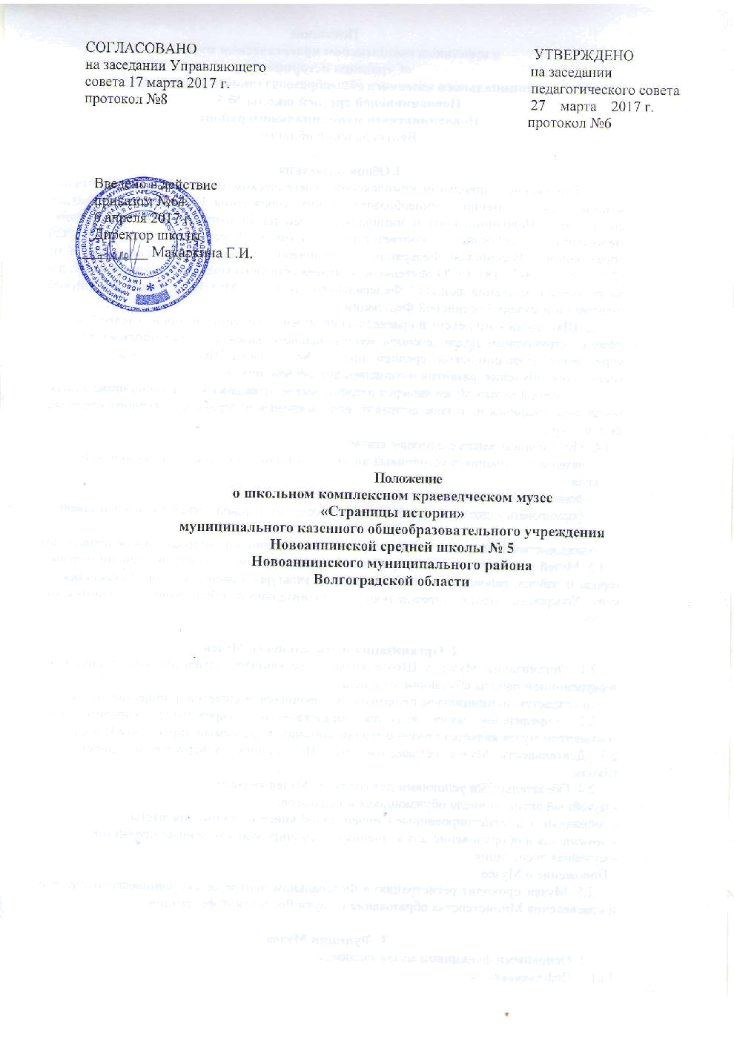

Положение
о школьном комплексном краеведческом музее
«Страницы истории»
муниципального казенного общеобразовательного учреждения
Новоаннинской средней школы № 5
Новоаннинского муниципального района
Волгоградской области

I. Общие положения
1.1. Положение о школьном комплексном краеведческом музее «Страницы истории» муниципального казенного общеобразовательного учреждения Новоаннинской средней школы № 5 Новоаннинского муниципального района Волгоградской области (далее-Положение) разработано в соответствии с Законом Российской Федерации "Об образовании в Российской Федерации", на основании письма Минобразования РФ от 12.03.2003 N 28-51-181/16 "О деятельности музеев общеобразовательных учреждений, а в части учета и хранения фондов - Федерального закона "О Музейном фонде Российской Федерации и музеях Российской Федерации".
1.2. Школьный комплексный краеведческий музей «Страницы истории» (далее-Музей), является структурным подразделением муниципального казенного общеобразовательного учреждения Новоаннинской средней школы № 5 (далее-Школа) и содан в целях воспитания, обучения, развития и социализации обучающихся..
1.3. Основной целью Музея является патриотическое, гражданское и духовно-нравственное воспитание учащихся на основе активного использования историко-культурного наследия родного края.
1.4. Музей призван решать следующие задачи:
- развивать у учащихся устойчивый интерес к истории, культуры и традициям родного края;
- формировать патриотическое сознание учащихся;
- формировать у школьников навыки научно-исследовательской деятельности и поисковой работы;
- совершенствовать формы и методы патриотического воспитания, используя новые технологии.
1.5. Музей поддерживает связь с районным краеведческим музеем и школьными музеями города и района, районным и городским отделом культуры, Советом казаков Новоаннинского юрта Хоперского округа, учреждениями дополнительного образования, библиотеками города.

2. Организация и деятельность Музея
2.1. Организация Музея в Школе является результатом краеведческой, туристской, экскурсионной работы обучающихся и педагогов.
Он создается по инициативе педагогов, обучающихся, родителей и общественности.
2.2. Учредителем музея является образовательное учреждение. Учредительным документом музея является приказ о его организации, издаваемый директором Школы.
2.3. Деятельность Музея регламентируется Положением, утверждаемым директором Школы.
2.4. Обязательными условиями для создания Музея являются:
- музейный актив из числа обучающихся и педагогов;
- собранные и зарегистрированные в инвентарной книге музейные предметы;
- помещения и оборудование для хранения и экспонирования музейных предметов;
- музейная экспозиция;
- Положение о Музее.
2.5. Музей проходит регистрацию в Федеральном центре детско-юношеского туризма и краеведения Министерства образования и науки Российской федерации.

3. Функции Музея
3.1. Основными функциями музея являются:
3.1.1 Информационная:
- оказание содействия учителям в использовании музейных материалов в учебно-воспитательном
процессе.
3.1.2. Образовательно-воспитательная:
- проведение экскурсий для учащихся, преподавателей и гостей школы;
обучение учащихся основам исследовательской деятельности.
участие музея в мероприятиях организуемых ОУ, районным краеведческим музеем, районным и
городским отделами культуры.
содействие в развитие детского самоуправления.
3.1.3. Научно-документационная функция:
- документирование истории, культуры и природы родного края, России путем выявления, сбора, изучения и хранения музейных предметов;
- создание внутримузейной документации, закрепляющей принадлежность предметов Музею;
- осуществление систематического и целенаправленного научного документирования с целью создания и сохранения коллекций;
- составление документов, регламентирующих деятельность Музея;
- ведение документации, фиксирующей деятельность Музея;
3.1.4. Охранная функция:
организация гарантированного хранения музейных ценностей путем правильного и постоянного ухода за ними.
3.1.5. Исследовательская функция:
-комплектование фондов Музея;
-научное проектирование экспозиций и выставок;
- исследования в области музейной коммуникации;
-изучение информативной ценности музейных предметов;
- изучение собранного материала и обеспечение его учета, хранения;
-поиск лиц, имеющих отношение к истории родного края, или их родственников и
знакомых.

4. Учет и обеспечение сохранности фондов Музея
4.1. Учет музейных предметов собрания Музея осуществляется раздельно по основному и научно-вспомогательному фондам:
- учет музейных предметов основного фонда (подлинных памятников материальной и духовной культуры, объектов природы) осуществляется в инвентарной книге Музея;
- учет научно-вспомогательных материалов (копий, макетов, диаграмм и т.п.) осуществляется в книге учета научно-вспомогательного фонда.
4.2. Ответственность за сохранность фондов Музея несет руководитель Музея, назначаемый приказом директора Школы.
4.3. Хранение в Музее взрывоопасных, радиоактивных и иных предметов, угрожающих жизни и безопасности людей, категорически запрещается.
4.4. Хранение огнестрельного и холодного оружия, предметов из драгоценных металлов и камней осуществляется в соответствии с действующим законодательством.
4.5. Предметы, сохранность которых не может быть обеспечена Музеем, должны быть переданы на хранение в ближайший или профильный музей, архив.

5. Содержание работы Музея
5.1. Научно-исследовательское направление:
- организация защиты проектов исследований;
- пополнение фонда музея;
- проведение сбора необходимых материалов на основании предварительного изучения литературы и других источников по соответствующей тематике;
- оформление нормативно-правовой документации и внутримузейной документации, закрепляющей принадлежность предметов музею;
- изучение собранного материала и обеспечение его учета и хранения;
- оформление экспозиций и выставок.
5.2. Просветительское направление:
- проведение экскурсий, классных часов для учащихся и педагогов, выпускников и гостей школы, а также жителей города и района;
- оказание содействия учителям в использовании музейных экспонатов в образовательном процессе;
5.3. Коммуникативное направление:
- налаживание переписки и личных контактов с интересными людьми, педагогами, выпускниками и т.д.
-установление и поддержка сотрудничества с районным краеведческим музеем и школьными музеями района другими музеями города;
5.4. Виртуальное направление
- подготовка и представление материалов на официальном сайте школы;
- оформление результатов исследований в презентациях электронного вида;
- создание электронной базы данных музея.

6. Руководство деятельностью Музея
6.1. Общее руководство деятельностью Музея осуществляет руководитель образовательного учреждения.
6.2. Непосредственное руководство практической деятельностью Музея осуществляет руководитель музея, назначаемый приказом по образовательному учреждению.
6.3. Текущую работу Музея осуществляет Совет музея.
6.4. В целях оказания помощи Музею может быть организован совет содействия.

7. Реорганизация (ликвидация) Музея
Вопрос о реорганизации (ликвидации) Музея, а также о судьбе его коллекций решается Учредителем Школы.

